Рекомендации родителям «Как использовать в работе бизиборд «КТО ГДЕ ЖИВЕТ»
С удовольствием хочется отметить тот факт, что в последнее время все чаще можно встретить в продаже учебно- развивающие пособия ,в том числе и для коррекционной работы учителя-логопеда, хорошо оформленные , отвечающие всем требованиям Сан Пина.
К сожалению, иногда к этим пособиям не прилагается никаких методических рекомендаций по использованию. И тогда каждому специалисту приходится адаптировать их к своим коррекционно-образовательным условиям. Хочу поделиться опытом применения в своей практике работы с воспитанниками с ОНР пособия « КТО ГДЕ ЖИВЕТ ?»
По внешнему виду это ярко раскрашенный деревянный планшет 30на 40см., с ножками для большей устойчивости на горизонтальной плоскости. На его поверхности прикреплены дверцы-домики , закрывающиеся на замочки различной модификации.
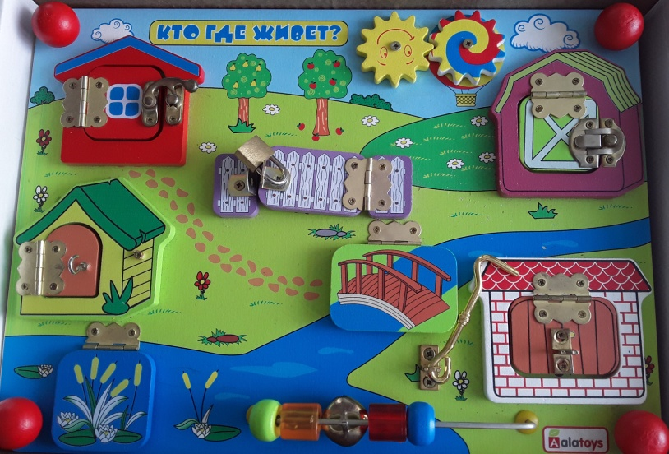

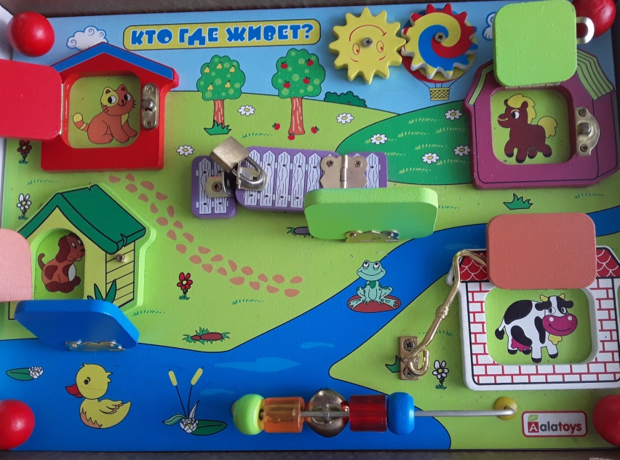
В ходе использования игры ребенку предлагается раскрыть замочки ,открыть дверцы и выполнить основное задание -узнать кто где живет.
« Жильцы » домиков : утка, лягушка, собака, кошка, лошадь, корова, овца. Ознакомившись с игровым пособием, я поняла, что область его применения в ходе работы по усвоению знаний различной тематики детьми-логопатами может быть очень широкой. Применение этого пособия поможет развить внимание, память, логическое мышление, воображение, фантазию. Его можно использовать в процессе автоматизации звуков, совершенствовании дикции, фразовой речи, в усвоении грамматических норм родного языка. Мною были разработаны игровые задания, которые успешно применяю в своей работе.
Форма работы с учебно-развивающим пособием может быть индивидуальной , подгрупповой, групповой.

ЦЕЛЬ:Начинаем знакомство с игрой посредством формирования интереса к ней ; закрепления понятий «большой, маленький » ;представлений о форме предмета, цвете. Закрепляется процесс словообразования относительных прилагательных.
Логопед сообщает ребенку о том, что в группу детского сада почтальон принес посылку. Она находится в мешке. Если ребенок хочет узнать, что в нем, то может опустить в мешок руку, ощупать предмет. Попутно ему предлагается ответить на вопросы:
- Предмет маленький или большой ? (большой ).
- Он мелкий или крупный (крупный).
- Какой формы этот предмет ? (квадратный).
Ребенок достает из мешка, рассматривает большую квадратную коробку.
Лог. Как ты думаешь, что в ней находится? (ребенок высказывает предположения о том, что могло бы там быть). Что хотел бы ты там увидеть? (игру).
Лог. Ты оказался прав, тут как раз лежит игра. Рассмотри ее.
Ребенку предлагается ответить на вопросы:
- Какого цвета игра? ( тут есть самые разные цвета – она разноцветная).
ЦЕЛЬ: Закрепляем понятие «часть и целое»
- Из какого материала она изготовлена? (из дерева- деревянная).Подумай, из каких материалов могут быть еще построены дома? (из кирпича-кирпичные, из соломы- соломенные, из глины-глиняные и т.д.) Какие части имеются у домов? (крыша дома, окна дома, фундамент и т.д.)
Что тебе кажется в игре интересным? (тут есть двери, на них разные замочки). Рассмотри повнимательнее, ощупай , прикоснись к домикам, дверям , замочкам.(они все разные).Ты знаешь, где можно увидеть двери? (в домах).
ЦЕЛЬ:Предлагается прослушивание ряда стихотворений и загадок, посредством которых закрепляется умение детей по описательным признакам узнать предмет,попутно предложенные задания служат для формирования и уточнения имеющихся у ребенка пространственных представлений.
Что ты видишь ?
Это дом,
Двери крепкие есть в нем.
Если хочешь в дом попасть
И жильца его узнать,
Ты замочек отмыкай,
Двери шире открывай.
Попробуй отгадать мои загадки и тогда точно узнаешь, кто в каком домике проживает.
1-я загадка будет о жильце среднего домика. Покажи средний домик и прослушай загадку.
Теперь узнаешь, кто живет в верхнем левом домике (покажи его ). А эта загадка о жильце домика, который находится в правом нижнем углу (покажи его ). Ребенок прослушивает загадки о всех героях игры.
Отгадал загадку - открывай двери домика и рассматривай жильца. Молодец, ты отгадал все мои загадки и узнал, кто живет в каждом из домиков.
ЦЕЛЬ:Следующие задания могут служить расширению словаря по теме : « Кто где живет»,развитию зрительной памяти, закрепят умение согласовывать числительные с существительными.
Игра «Назови домик» (расселяем жильцов : корова проживает в коровнике, собака живет в будке и т. д.).
Предлагаю сосчитать домики , пересчитать жильцов.
Лог.Подумай, кого больше? (поровну).
Теперь закроем двери домиков. Ты видишь жильцов? (нет) . А ты хорошо всех запомнил? Давай проверим.
Вот тебе коробочек с разными игрушками? Отбери из них «жильцов» домиков и попробуй разместить по местам.
Проводится игра «Что изменилось? Кто ушел гулять?»
Лог. Обитателей домиков ты уже хорошо рассмотрел. А хотел бы ты познакомиться с ними поближе? Тогда каждый сейчас расскажет о себе.
ЦЕЛЬ: Ниже предложенные задания потренируют детей в построении монологического описательного высказывания в соответствии с предложенным образцом посредством малой театрализации;послужат расширению предикативного словаря, словаря названий детенышей животных.

Лог.Ребята,прослушайте ,как о себе рассказывает лягушка: «Я маленькое существо. Живу на болоте , в реках и озерах. Питаюсь мошками и комарами. Люблю теплые времена года. Зимой я крепко сплю, закапываясь в ил.»
После прослушивания текста , детям предлагается припомнить и рассказать о том, что может делать каждый из героев игры.
Целесообразно предложить игру- состязание : «Кто что делать умеет» : «Собака может бегать, кушать, смотреть глазами, дышать, охранять дом.» Побеждает тот, кто последним назовет действие.
У всех наших гостей сегодня очень хорошее настроение. Ребята, что делают тогда, когда веселятся? (танцуют, поют). Наши герои сейчас приглашают вас спеть с ними их любимые песенки.
Игра : «Кто как голос подает? » ( расширение глагольного словаря, называющего звукоподражания)лягушка квакает, собака лает, корова мычит и т.д.
Весной у всех героев появились детеныши. Давайте назовем детенышей каждого( уточнение названий детенышей ). Детеныши не очень любят сидеть в домиках. Они любят веселиться, бегать, играть. Детям предлагается составить об этом фразу-предложение по образцу: Лягушка вывела на прогулку 3 веселых лягушонка, корова гуляет на лугу с 2 маленькими телятами и т.д.
ЦЕЛЬ:Выполнение следующих заданий послужит развитию логического мышления ,пространственных представлений, потренирует в правильном употреблению предложно-падежных конструкций.
У утенка скоро будет день рождения. Она решила пригласить к себе в гости всех друзей. Ребята, каким образом она это может сделать? (дети высказывают свои предположения) : Писать письма утенок еще не умеет, телефона у него нет. Конечно, ему ничего не остается, как отправиться в путь самому и лично пригласить друзей на свой день рождения. (Ребенку в руки дается деревянная маленькая уточка, используя ее , ребенок показывает путь движения, комментирует, употребляя предложно-падежные конструкции). Можно усложнить задание- Утенок должен пройти так, чтобы все домики были от него справой стороны.
С целью отработки навыков пользования диалогической речью , усвоения этикетного словаря ,вводим малую театрализацию( по образцу). Утка стучит в домик друга:
-Кто там?
-Это я утка.
-Здравствуй, утка.
-Здравствуй, кот. Как твои дела ?
-Спасибо , все хорошо.
-Я пришел пригласить тебя на свой день рождения. Буду тебя очень ждать.
-Спасибо большое. Я обязательно приду.
-До свиданья, кот.( Такие или близкие к образцу диалоги проходят с каждым героем).
ЦЕЛЬ:Тренируем детей в согласовании слов разных частей речи.Существительное подбирается по зрительной опоре, подходящее прилагательное подбирается самостоятельно.
Попав домой, уточка стала размышлять над тем , чем ей угостить своих друзей. Что подать на стол да так, чтобы всем гостям угощение понравилось. Ребята, давайте вместе подскажем уточке( высказываются предположения, детей подводим к тому, что гости питаются разной едой, поэтому одно блюдо сразу для всех приготовить нельзя). Детям предлагается закончить предложения , выбирая из заранее поданной корзиночки подходящие предметы : « Уточка корову угостит сочной травой. Для собачки уточка приготовила сахарную косточку . и т. д.»
ЦЕЛЬ: Это задание поможет активизировать имеющийся у детей опыт и знания об окружающем мире.
Детям задается вопрос о том ,кто из героев им понравился больше других? (выслушиваются ответы детей ). А вы знаете ,ребята, что каждый из наших героев приносит пользу человеку. Давайте вместе подумаем над тем, какую?
Дети размышляют над вопросом и составляют фразы-ответы.

Лексическая тема: « Весна»

Поговорите с ребенком о признаках весны. Ранней весной солнце начинает прогревать почву, снег тает, на реках начинается ледоход. На кустах и деревьях распускаются почки. Начинают зеленеть листья вербы, ольхи, осины, клена, березы. На опушках появляется первая травка. С приходом весны появляется много корма и для зверей, поэтому весной у них рождаются детеныши. Весной возвращаются перелетные птицы, все птицы весной вьют гнезда, где высиживают птенцов. Просыпаются насекомые и их личинки. Поздняя весна наступает в мае, это пора цветения черемухи, сирени, яблони, абрикоса и других фруктовых деревьев. На лугах зацветают красный клевер и ландыши.
Большинство птиц в мае уже высиживают птенцов, а соловьи только прилетели из дальних стран. Солнышко пригревает все ярче, идут весенние дожди. Скоро лето…
- Игра «Расскажи что происходит в природе весной»
Взрослый называет существительное, а ребенок рассказывает, что происходит с ним весной. Например, «птицы» — прилетают перелетные птицы, все птицы начинают вить гнезда и т.д.

- Игра «Назови ласково»
Солнце-солнышко, лужа- лужица
Дождь — луг —
Цветок — земля-
Облако — роща-
Птица — вода-
Птенец — дерево-
Жук — ветка-
Гнездо- капля —
Трава — росток —
Лист — ручей —

- Игра «Один- много»
Гнездо – гнезда перо — перо-
Дерево- птенец — детеныш —
Ветка- лист- зверь —
Почка- песня- цветок —

- Игра «Весной бывает – не бывает»
Воробьи возвращаются из жарких стран.
Птицы вьют гнезда.
На деревьях распускаются почки.
Птицы улетают в теплые края.
Листья желтеют и опадают.
Листья распускаются.
Расцветают цветы.
На реке тает лед
Солнышко светит все ярче.
Сильный мороз.
Появляется первая травка.
Становится тепло.
Люди собирают урожай.
Люди сажают рассаду в огородах и саженцы деревьев в саду.

- Пальчиковая игра «Весна»

К нам весна лишь заглянула
(потянуть руки вперед)
В снег ладошку окунула
(руки согнуты в локтях, «окунуть» ладошки
то тыльной, то лицевой стороной)
И расцвел там нежный
(руки от локтей до запястий соединить,
кисти сложить в форме цветка)
Маленький подснежник
(пальцы раскрываются, словно подснежник)

- Составить короткий рассказ о весне.
- Какое время года наступило? Назови весенние месяцы (для старших дошкольников и младших школьников)
- Какое солнце весной? Что происходит весной со снегом?
- Что происходит с деревьями, травой и цветами весной?
- Что происходит с птицами и животными?
- Какой труд выполняют люди весной?
- Нравится ли тебе весна? Почему?

